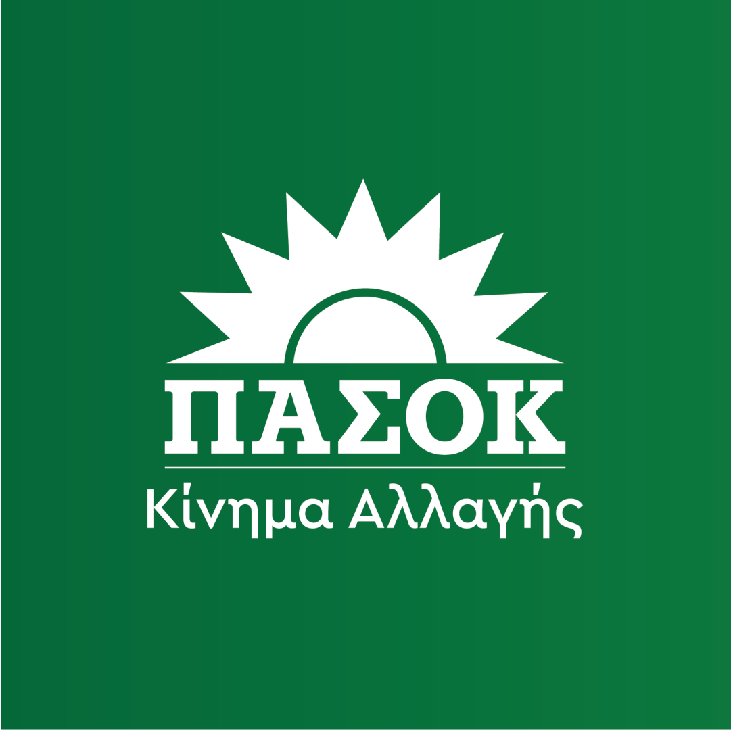

**S**&**D**

**ΚΟΙΝΟΒΟΥΛΕΥΤΙΚΗ ΟΜΑΔΑ ΠΑΣΟΚ ΣΤΟ ΕΥΡΩΠΑΙΚΟ ΚΟΙΝΟΒΟΥΛΙΟ**

**Γραφείο ευρωβουλευτή Νίκου Παπανδρέου**

**ΤΟΜΕΑΣ ΕΠΙΚΟΙΝΩΝΙΑΣ**

**ΔΕΛΤΙΟ ΤΥΠΟΥ**

Αθήνα, 3 Μαρτίου 2024

**Νίκος Παπανδρέου** **«Πράσινοι είμαστε, ΣΥΡΙΖΑ δεν είμαστε»**

Στην εκπομπή «MEGA Σαββατοκύριακο», με τον Ντίνο Σιωμόπουλο και τη Στέλλα Γκαντώνα, ήταν καλεσμένος ο ευρωβουλευτής και επικεφαλής της Κοινοβουλευτικής Ομάδας του ΠΑΣΟΚ στο Ευρωπαϊκό Κοινοβούλιο Νίκος Παπανδρέου, που τοποθετούμενος επί σειράς θεμάτων της επικαιρότητας, υποστήριξε μεταξύ άλλων :

• **Για τις κατηγορίες της κυβέρνησης περί ‘πράσινου ΣΥΡΙΖΑ’ :**

- Σε μια προεκλογική περίοδο, όπως αυτή που βρισκόμαστε τώρα, κολλούν ταμπέλες για να αλλάξει το πρόσημο που έχουμε. «Πράσινοι είμαστε, ΣΥΡΙΖΑ δεν είμαστε», είπε για το ΠΑΣΟΚ – Κίνημα Αλλαγής.

• **Για την Ακρίβεια :**

- Έπρεπε να προλάβουμε νωρίτερα την ακρίβεια. Να έχουν γίνει επενδύσεις στον χώρο της ενέργειας. Υπάρχει μονοπώλιο στο βρεφικό γάλα.

- Χαρακτηρίζοντας δύσκολο εγχείρημα το να κατέβουν οι τιμές με κρατική παρέμβαση, ο κ. Παπανδρέου υποστήριξε πάντως ότι θα μπορούσαμε ως χώρα να ακολουθήσουμε το γαλλικό παράδειγμα, καθώς η Γαλλία έχει προχωρήσει σε μία γενναία κρατική παρέμβαση στα τρόφιμα.

- Θα βοηθούσε να καταργηθεί ο ΕΦΚ στην γεωργική παραγωγική διαδικασία

- «Δίνουμε την μάχη να πείσουμε τον κόσμο ότι είμαστε αυτοί που μπορούν να φέρουν καλύτερα αποτελέσματα», είπε ο κ. Παπανδρέου για το ΠΑΣΟΚ – Κίνημα Αλλαγής, ενόψει και ευρωεκλογών.

• **Για τα Τέμπη :**

- Υπάρχει η αίσθηση ότι κάτι δεν πάει καλά. Βλέπουμε τους γονείς, τους συγγενείς των θυμάτων, ότι δεν έχουν το αίσθημα ότι η διαλεύκανση της υπόθεσης προχωράει όπως πρέπει. Θεωρούν ότι υπάρχει συγκάλυψη. Προφανώς αυτό το μπάζωμα -δεν μου αρέσει η λέξη- αυτή η κάλυψη, έγινε σε τρεις μέρες, πράγμα πρωτοφανές για την ελληνική γραφειοκρατία, ενώ προσωπικά με συγκλόνισε και κάτι ακόμα που είπε η κα Καρυστιανού, ότι πήρε δέκα μήνες για να έρθουν σκυλιά να βρουν οστά.

- Πάντα υπάρχουν πολιτικές ευθύνες.